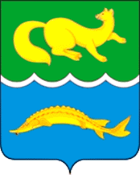
ВОРОГОВСКИЙ СЕЛЬСКИЙ СОВЕТ ДЕПУТАТОВ
ТУРУХАНСКОГО РАЙОНА
КРАСНОЯРСКОГО КРАЯ

РЕШЕНИЕ

29.02.2024 с. Ворогово 28-115

Об отмене Решения Вороговского сельского совета депутатов
от 23.01.2009 № 1-1 «Об утверждении Положения
о муниципальной службе в Вороговском сельсовете»

На основании протеста Прокуратуры Туруханского района от 13.11.2023 № 7-02-107-2023, руководствуясь статьями 22, 24 Устава Вороговского сельсовета, Вороговский сельский Совет депутатов
РЕШИЛ:
- Отменить Решение Вороговского сельского совета депутатов от 23.01.2009 № 1-1 «Об утверждении Положения о муниципальной службе в Вороговском сельсовете».
- Решение вступает в силу с момента опубликования в газете «Вороговский вестник» и подлежит размещению на сайте Вороговского сельсовета.

Председатель Вороговского
сельского Совета депутатов Л.Н. Михеева

Глава Вороговского сельсовета В.В. Гаврюшенко

